# Redes de área local.

## MODELO DE REFERENCIA OSI.

Creado por la Organización Internacional de Normalización/ Organization for Standardization **ISO.**

Proporciona a los diferentes sistemas informáticos un estándar para comunicarse entre sí.

Describe una **estructura con 7 capas para las actividades de red**. Cada una tiene su protocolo. Pretende estandarizar los intercambios de información entre máquinas.

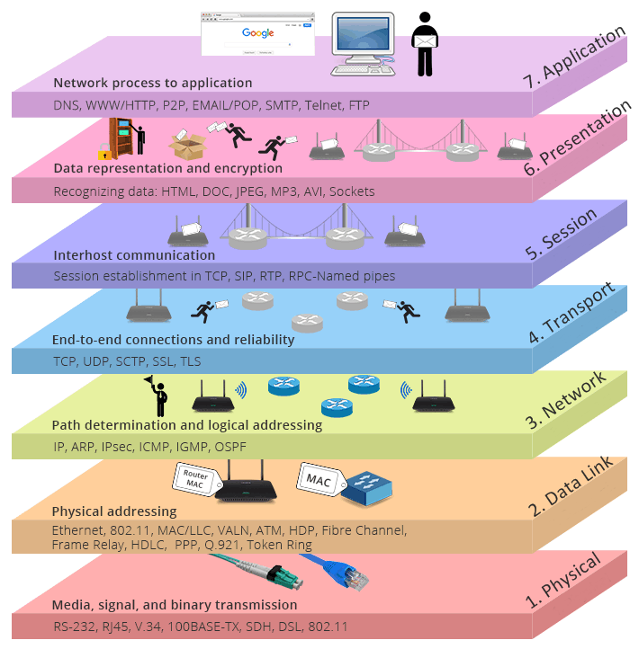

**7. Aplicación;** formada por los servicios y aplicaciones de comunicación estándar que todo el mundo puede usar.

**6. Presentación;** asegura que la información se transfiera al sistema receptor de una manera comprensible para el sistema.

**5. Sesión:** Administra las conexiones y terminaciones entre los sistemas que cooperan.

**4. Transporte:** Administra la correcta transferencia de datos (sin error, ordenados, sin pérdidas ni duplicados.

**3. Red:** Administra las direcciones de datos y la transferencia entre redes.

**2. Vínculo de datos:** Administra la transferencia de datos en la red.

**1. Física:** Define las características del hardware de red.

### ¿Qué componentes hardware entran dentro de una red local?

* **Tarjetas y Adaptadores de red LAN 🡪** Permite la comunicación entre máquinas, incorporado en la placa base de PCs y Portátiles. Tarjeta PCI + Tarjeta USB.

* **Conexión cableada 🡪** Cable UTP Cat5e, Cat6 y Cat7. Par trenzado. Conectores macho y hembra. Rosetas de superficie.

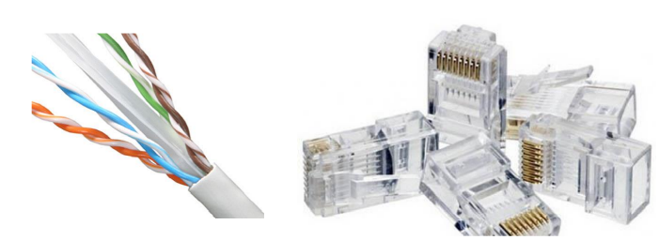

* Imagen que contiene Dibujo de ingeniería

  Descripción generada automáticamente**Concentradores o hubs 🡪** En desuso en la actualidad. Sustituido por switches. Todo el tráfico que llega por una boca se transmite al resto.
* **Diagrama

  Descripción generada automáticamenteSwitches o Conmutadores 🡪** Memoria interna: No se transmite la información por todas las bocas. Almacena la información de las rutas por las que pasa el tráfico. Permite la programación de listas de acceso (ACL)
* El router
* El router en las organizaciones
* Firewall
* Armarios o Racks de Comunicaciones.
* Redes PLC

# Redes wifi

# Redes Wan

# Seguridad en las comunicaciones

**ARQUITECTURA DE RED EMPRESARIALES**

1. **Redes Simples:** Un swith que conecta varios puestos y un servidor. Firewall y router que proporcionan acceso a internet
2. **Diagrama

   Descripción generada automáticamenteRedes con VLAN: Segmentando las redes:** Es una red privada virtual implementada de manera lógica. Switches, Routers y Firewalls permiten su uso.
3. Redes con zona desmilitarizada (DMZ)

Mac Adress. ARP. Nivel de red

MAC ADRESS 🡪 Media Access Control. 48 bits. Notación h